Moj športni dan
Moj športni dan je potekal odlično. Na pot sem se odpravil s svojim očetom in sestro, da bo bolj zabavno. Pot smo začeli v Mostaniji kjer živim. Šli smo čez brce in nadaljevali pot po dokaj strmem pobočju do Miklavževega turna. Tam smo se na kratko ustavili in okrepčali. Nadaljevali smo po makadamski cesti skozi Labinje in na pol poti do vasi Poče zavili levo in se spustili skozi gozd do bara Antonijo in pot nadaljevali po glavni cesti nazaj do našega doma v Mostaniji. Na poti smo videli dve zanimivosti in sicer spomenik padlim borcem med drugo svetovno vojno na brceh ter že prej omenjen Miklavžev turn.
Tak športni dan se mi je zdel zanimiv, saj sem hodil po poteh, ki jih nikoli prej nisem obiskal. To bom z veseljem še kdaj ponovil.

Na naslednji strani je slika naš poti na kateri so razvidni dolžina in čas poti ter premagana višinska razlika.

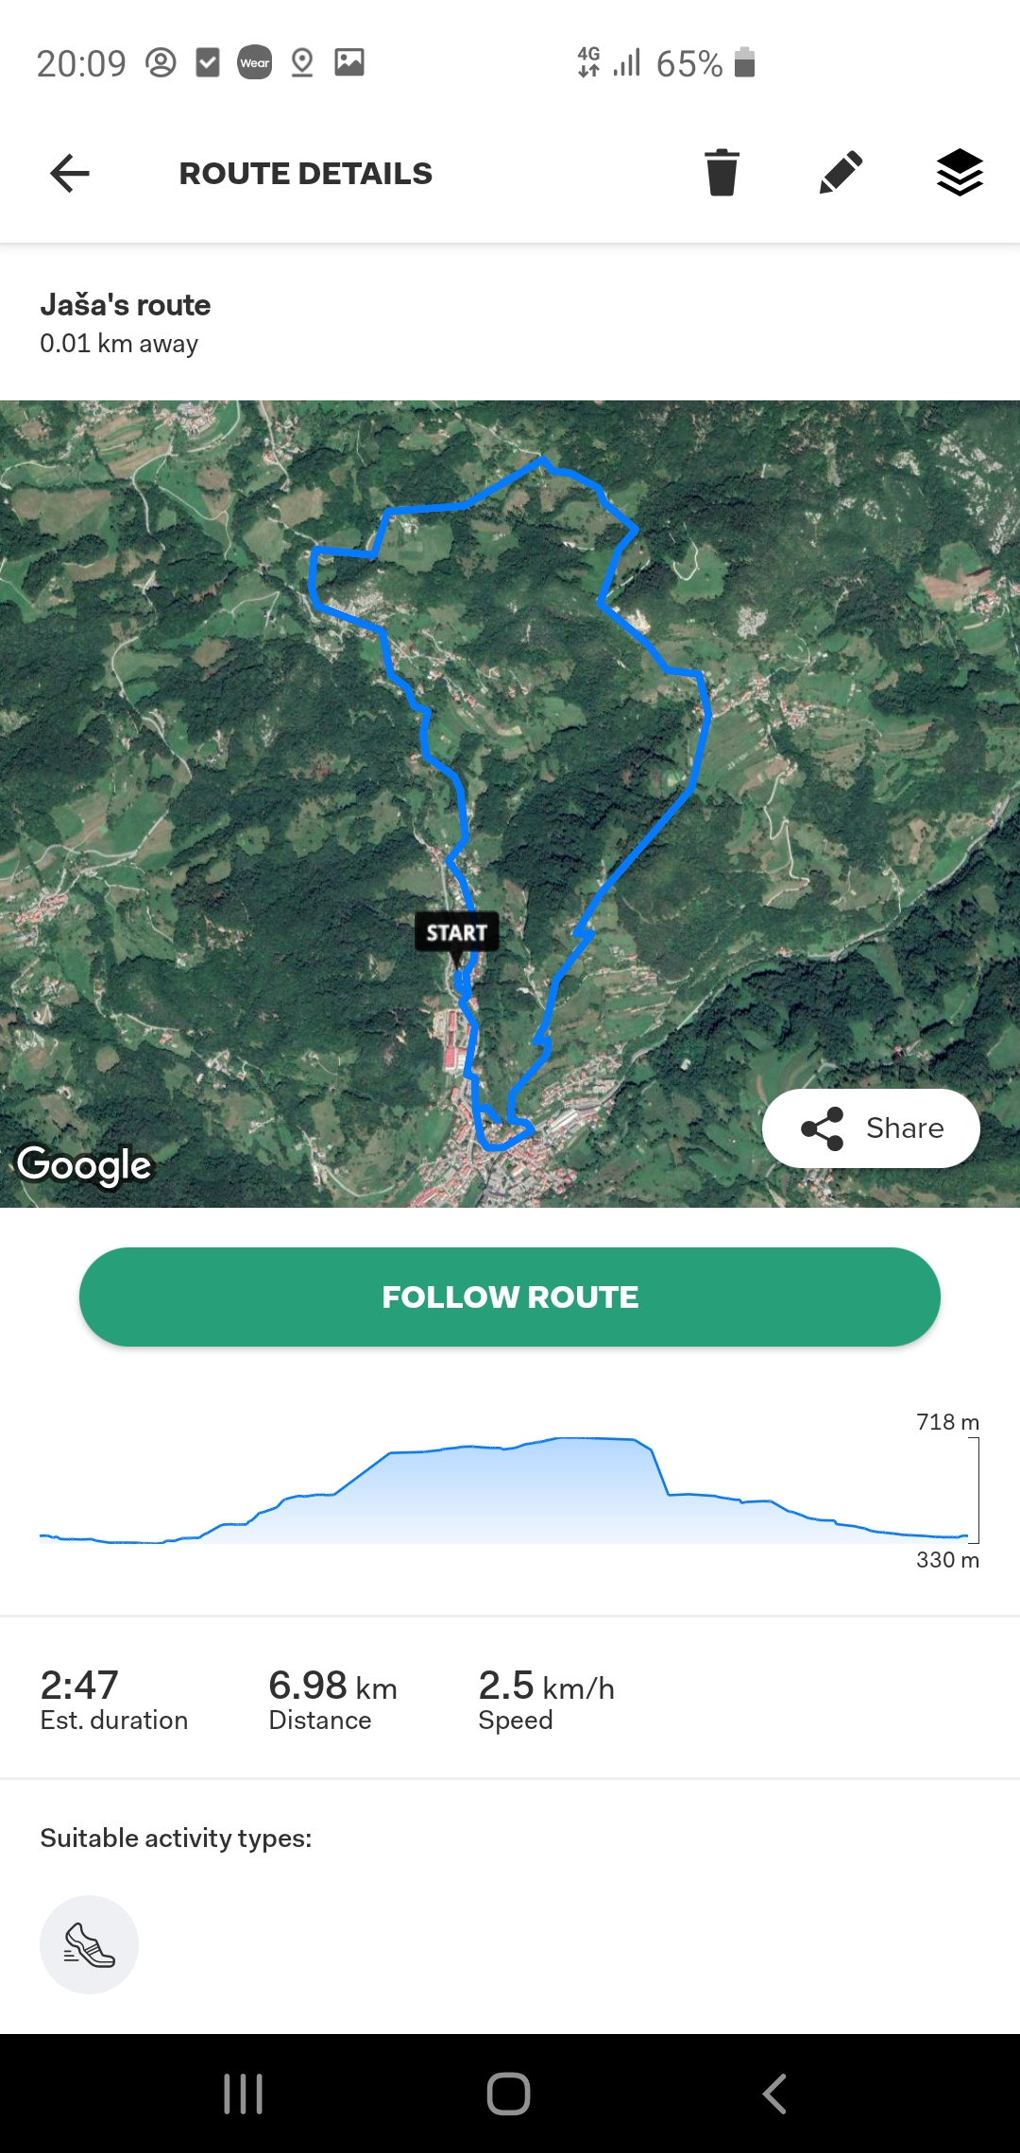

Na tej strani pa nadete še sliko mene in moje sestre pred Miklavževim turnom s pogledom na Porezen.

